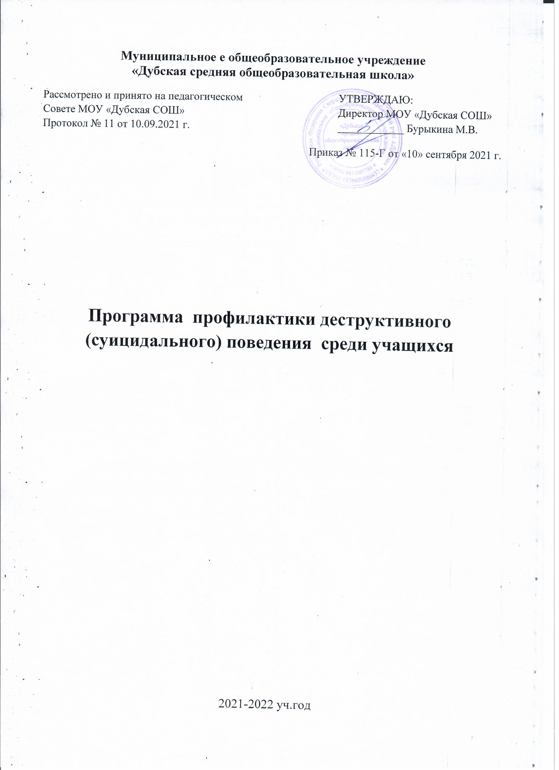

ПОЯСНИТЕЛЬНАЯ ЗАПИСКА.
Основанием разработки программы по профилактике суицидального поведения среди учащихся (далее - Программа) послужило Письмо Уполномоченного при Президенте РФ по правам ребенка П.Астахова, в котором была изложена ситуация в стране с суицидальным поведением подростков.
В Письме отмечено, что «основным фактором, приводящим к суициду, является социально-экономический, связанный с неблагоприятной экономической ситуацией, низким уровнем жизни населения, высоким уровнем пьянства, алкоголизма, наркомании и преступности».
В Письме отмечается, что в стране нет единой системы регистрации суицидов, нет мер поддержки детей и родителей. Мотивацией совершения детьми и подростками суицидов являются, чаще всего, семейные конфликты, личностные проблемы, психические заболевания, а также состояние наркотического, алкогольного опьянения, насилие в семье.
Большую роль в склонности к суицидам является размещение в сети Интернет информации, провоцирующей ребенка на лишение жизни.
Цель программы: организация профилактической работы по предупреждению суицидальных действий среди подростков, сохранение и укрепление психического здоровья обучающихся
Задачи:
- Своевременное выявление учащихся, склонных к суицидальным действиям и проведение коррекционной работы с ними.
- Организация деятельности службы психолого-педагогического сопровождения в ОУ по профилактике суицидального поведения.
- Межведомственное взаимодействие со специалистами различных учреждений и организаций города.
- Пропаганда здорового образа жизни.
Направления деятельности:
Реализация программы проводится в трех направлениях: работа с подростками, работа с семьями, работа с педагогическими кадрам.
- Создание и поддержание благоприятного психологического климата в коллективе.
- Профилактика психоэмоционального состояния детей.
- Организация занятости учащихся. Построение здоровьесберегающей среды в школе.
- Использование медико-социально-психолого-педагогического сопровождения учебно – воспитательного процесса учащихся. Снятие психологического напряжения в психотравмирующей ситуации .
- Работа с родительской и педагогической общественностью.
Принципы реализации программы:
- Комплексность;
- Системность;
- Целостность;
- Динамичность (повторяемость);
- Репрезентативность;
- Методическое единство.
Этапы реализации программы
Этапы | Задачи | Содержание деятельности | Планируемый результат
 | Создание условий для формирования у учащихся антисуицидально-го поведения. | 1.Анкетирование учащихся и родителей с целью выявления понятия ценности жизни  2.Психодиагностика депрессивных состояний у учащихся школы.  3.Организация просвещения учащихся, педагогов и родителей. | Аналитическая справка по итогам анкетирования.  Анализ результатов.  Создание банка данных.
 | 1.Разработка  модели организации работы по профилактике суицидов среди учащихся школы.  2.Разработка критериев оценки деятельности. | 1.Определение приоритетных направлений деятельности.  2.Создание модели организации просвещения субъектов образовательного процесса по вопросам профилактики суицидов среди учащихся. | Создание мониторинга.
 | Анализ деятельности.  Обобщение результатов. | 1.Экспертиза и коррекция программы.  2.Представление результатов на педсовете школа.  3.Обобщение опыта работы. | Аналитический отчет.

ПЛАН МЕРОПРИЯТИЙ ПО ПРОФИЛАКТИКЕ
СУИЦИДАЛЬНЫХ ПРОЯВЛЕНИЙ СРЕДИ УЧАЩИХСЯ

- Информационно-просветительское.

№ п/п | мероприятия | срок | ответственные
1. | Проведение бесед среди учащихся 6-11 классов о ценности жизни и путях выхода из конфликтных ситуаций | в течение года | Заместитель директора по ВР,  педагог-психолог,  классные руководители
2. | Выступление на оперативном совещании на тему: « Знакомство с письмом Уполномоченного по правам ребенка в РФ П.Астахова» |  | Заместитель директора по ВР
3. | Проведение бесед с родителями (индивидуальных и на родительских собраниях) по предупреждению попыток суицида | в течение года | Заместитель директора по ВР,  педагог-психолог,  классные руководители
4. | Вовлечение несовершеннолетних, склонных к депрессивным состояниям, во внеклассные мероприятия | в течение года | Заместитель директора по ВР,  педагог-психолог,  классные руководители
5. | Проведение работы по пропаганде здорового образа жизни и профилактике наркомании, алкоголизма, курения. | По плану | Заместитель директора по ВР,  классные руководители
6. | Информирование детей и родителей о центрах психологической помощи и телефонах доверия | постоянно | Педагог-психолог
7. | Проведение выступления на родительском собрании по теме: «Безопасный интернет» | в течение года | Заместитель директора по ВР,  педагог-психолог
8. | Распространение памяток «Безопасный интернет» | в течение года | Заместитель директора по ВР,  педагог-психолог
9. | Организация работы «Почты доверия» в школе | в течение года | Заместитель директора по ВР,  Педагог-психолог
10. | Проведение психодиагностических исследований, направленных на определение факторов, отрицательно воздействующих на эмоциональное состояние подростков:  • исследование социального статуса;  • исследование уровня адаптации;  • исследование уровня тревожности;  • шкала социально психологической адаптации (СПА);  • оценка способов реагирования на конфликтные ситуации. | Октябрь, ноябрь | педагог-психолог
11. | Проведение круглого стола для педагогов ОУ с привлечением специалистов служб психолого-педагогического сопровождения на темы:  • «Влияние тревожности на статусное положение подростка в классе»;  • «Как помочь детям справиться с горем»;  • «Психологическая помощь в кризисных ситуациях».  • «Социально-педагогическая помощь при суицидальном поведении».  Составление и издание памяток по предупреждению суицидальных попыток среди подростков. | в течение года | Заместитель директора по ВР, педагог-психолог, специалисты субъектов профилактики
12. | Проведение общешкольного родительского собрания для родителей учащихся подросткового возраста, на одну из тем:  Выступления на родительских собраниях в ОУ :  • «Как помочь ребенку в трудной жизненной ситуации»;  • «Это должен знать каждый родитель»;  • «Негативные стили воспитания в семье»;  • «Дети без вредных привычек»;  • «Как помочь ребенку в трудной жизненной ситуации»;  • «Конструктивные детско-родительские отношения». | в течение учебного года | Заместитель директора по ВР, педагог-психолог,  специалисты субъектов профилактики

- Выявление и индивидуальная работа с детьми, склонными к суициду.

№ п/п | мероприятия | срок | ответственные
1. | Своевременное выявление детей, склонных к суициду | постоянно | Заместитель директора по ВР,  педагог-психолог,  классные руководители
2. | Проведение диагностики на выявление депрессивного состояния учащихся | в течение года | педагог-психолог
3. | Проведение индивидуальных бесед с учащимися, склонными к депрессии | постоянно | Заместитель директора по ВР,  педагог-психолог
4. | Классным руководителям осуществлять контроль за поведением и учебой детей, склонных к депрессии | постоянно | Заместитель директора по ВР,  классные руководители
5. | Обследование условий жизни детей в семье с целью выявления причин суицидального проявления у подростков | По мере необходимости | Заместитель директора по ВР,  педагог-психолог
6. | Проведение индивидуальных бесед с родителями детей, склонных к депрессии | По мере необходимости | Заместитель директора по ВР,  педагог-психолог
7. | Информирование детей и родителей о центрах психологической помощи и телефонах доверия | В течение года | Заместитель директора по ВР,  педагог-психолог
8. | Организация и проведение индивидуальной коррекционной работы с детьми, направленной на стабилизацию эмоционального состояния, формирование умений положительного восприятия реальности. | По мере необходимости | Педагог-психолог

Ожидаемый результат
1. Создана эффективная система выявления детей «группы риска» и реабилитации подростков и их семей, находящихся в социально опасном положении;
2. Налажена координация и межведомственное взаимодействие со специалистами различных учреждений и организаций города, службы психолого-педагогического сопровождения в ОУ, занимающихся профилактикой суицидального поведения несовершеннолетних.
3. Расширены возможности пропаганды здорового образа жизни, направленные на сохранение и укрепление психического здоровья среди обучающихся в образовательных учреждениях города.

Список литературы
- Агрессия у детей и подростков: Учебное пособие/ Под ред. Н. М. Платоновой.- СПб.: Речь, 2006.- 336 с.
- Воспитание трудного ребёнка. Дети с девиантным поведением: учеб.- метод. пособие/ Под ред. М. И. Рожкова. – М.: Гуманит. изд. центр ВЛАДОС, 2006.- 239 с.
- Гущина Т. Н. Я и мои ценности…: Тренинговые занятия для развития социальных навыков у старшеклассников. М.: АРКТИ, 2008.- 128 с.
- Егоров А. Ю., Игумнов С. А. Расстройства поведения у подростков: клинико- психологические аспекты. СПб.: Речь, 2005.- 436 с.
- Макартычева Г. И. Тренинг для подростков: профилактика асоциального поведения.- СПб.: Речь, 2008.- 192 с.].
- Методические рекомендации: Здоровьесберегающие технологии в общеобразовательной школе: методология анализа, формы, методы, опыт применения/ Под ред. М. М. Безруких, В. Д. Сонькина. М.: Триада - фарм.- 2002 г.- 114 с.
- Панков Д. Д., Румянцев А. Г. , Тростанецкая Г. Н. Медицинские и психологические проблемы школьников- подростков: Разговор учителя с врачом.- М.: АПК и ПРО, 2001.- 239 с.
- Практикум по девиантологии/ Автор- составитель Ю А. Клейберг. – СПб.: Речь,2007.-144 с.
- Психологическая помощь подростку в кризисных ситуациях: профилактика, технологии, консультирование, занятия, тренинги/ Авт.-сост. М. Ю. Михайлина, М. А. Павлова.- Волгоград: Учитель, 2009.-207 с.
- Скрипюк И.И. 11 баек для тренеров: истории, мифы, сказки, анекдоты. – СПб.: Питер, 2006. – 176с.
- Формирование социально- ответственного поведения у детей и молодёжи. Профилактика девиантного и аддиктивного поведения среди детей и молодёжи в учреждениях высшего, среднего и начального профессионального образования: Учебно- методическое пособие.- М.: АПК и ППРО, 2008. – 188 с.
- Хьелл Л. Зиглер Д. Теории личности. - СПб.: Питер, 2007.- 607 с.
- Чуричков А., Снегирёв В. Копилка для тренера: сборник разминок, необходимых в любом тренинге.- СПб.: Речь, 2007. -210 с.

Заявление родителей/опекунов о согласии
на участие их ребенка в программе
Директору______________________________________________________________
Заявление
Я, _____________________________________________________________________
(ф.и.о.)
ознакомлен(а) с содержанием программы и согласен(а), с тем, чтобы мой (моя) сын (дочь) _______________________________________________________________________
(ф.и.о. ребенка)
принял(а) участие в профилактической программе «Ценность жизни»
«_____» _____________ 20___г. _________________________________
(подпись)

Заявление о согласии на участие в программе
Директору______________________________________________________________
Заявление
Я, _____________________________________________________________________
(ф.и.о.)
ознакомлен(а) с содержанием программы и согласен(а) принять участие в программе «Ценность жизни»
«_____» _____________ 20___г. _________________________________
(подпись)

